新宿区視覚・聴覚障害者交流コーナー　サポーター事業　お話し相手ボランティア

大活字版印刷用チラシ

視覚障害・聴覚障害のある方へ

気軽におしゃべり

趣味のこと、生活のこと、悩みについて

手話ができるサポーターが話を聴きます。

気軽にご参加ください。

毎月　第１土曜日　午後２時～４時

個別対応のため予約の方が優先です。

個室対応ではありません。ご理解をお願いします。

問合せ先は

気軽におしゃベり

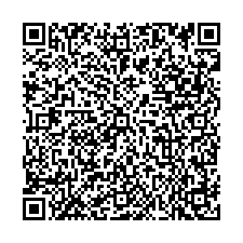新宿区社会福祉協議会

視覚障害者交流コーナー

電話番号は　03-6233-9555